16 de junio de 2026

La Junta de Supervisores del Condado de Ventura aprueba un presupuesto equilibrado para el año fiscal 2026-2027

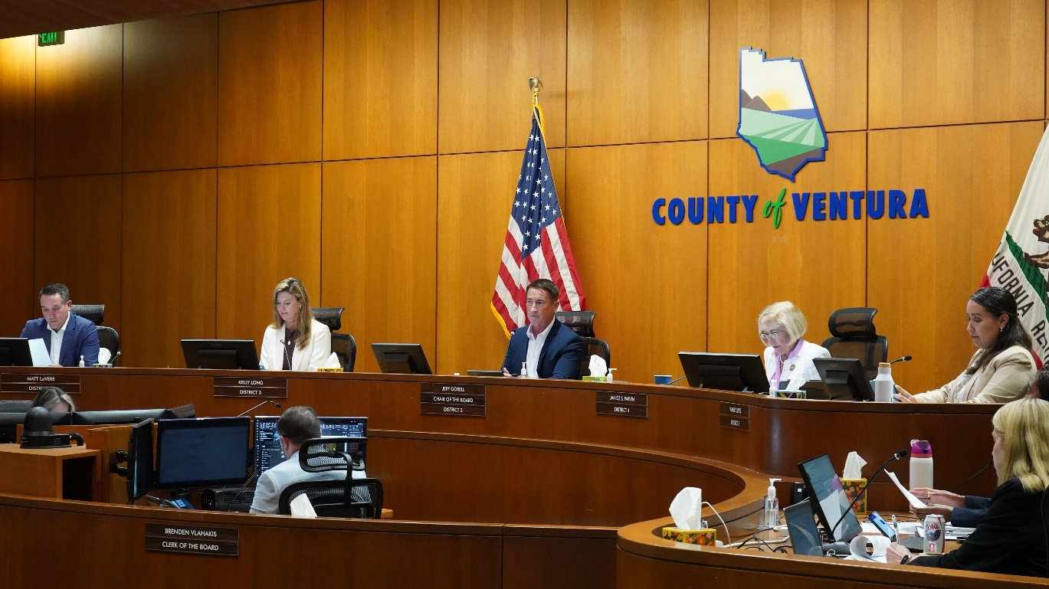

VENTURA, California. — El lunes 15 de junio, durante la audiencia anual del presupuesto del Condado, la Junta de Supervisores del Condado de Ventura aprobó un presupuesto equilibrado de $3.41 mil millones para el año fiscal 2026-2027. Basado en una sólida base financiera, el presupuesto mantiene los servicios esenciales al tiempo que continúa invirtiendo en programas y proyectos que fortalecen las comunidades y mejoran la calidad de vida de los residentes en todo el Condado de Ventura.

Desarrollado con un enfoque en la estabilidad fiscal a largo plazo y la continuidad de los servicios para los residentes, el presupuesto refleja el compromiso del Condado con una administración responsable de los recursos mientras enfrenta un panorama cambiante de financiamiento estatal y federal. El presupuesto equilibrado fue elaborado considerando importantes cambios legislativos y de financiamiento que afectan a los gobiernos locales, incluidos los mandatos relacionados con la fuerza laboral del sector salud y las reformas en salud mental. El presupuesto respalda el progreso continuo en áreas como soluciones de vivienda y atención para personas sin hogar, servicios de salud mental, acceso a la atención médica, seguridad pública, preparación para emergencias y mejoras de infraestructura.

“La adopción de este presupuesto refleja nuestro compromiso con la administración responsable de los recursos aportados por los contribuyentes, al mismo tiempo que seguimos invirtiendo en los servicios de los que dependen diariamente los residentes del Condado de Ventura”, señaló el presidente de la Junta de Supervisores, Jeff Gorell. “Este presupuesto equilibrado mantiene nuestra sólida base fiscal, respalda la seguridad pública, la infraestructura, los servicios de salud y servicios humanos, y posiciona a nuestro condado para responder tanto a las necesidades actuales como a los futuros desafíos. En un momento en que los cambios en el financiamiento estatal y federal están generando nuevos retos para los condados de toda California, el Condado de Ventura continúa enfocado en la disciplina fiscal, la planificación estratégica y la prestación de servicios de alta calidad para nuestros residentes”.

El presupuesto representa un incremento de $186 millones, o 5.8 por ciento, en comparación con el año anterior e incluye $1.54 mil millones en asignaciones del Fondo General. Los niveles de personal en todo el Condado se mantienen en aproximadamente 10,456 puestos, respaldando la prestación de los servicios de los que los residentes dependen todos los días.

“Este presupuesto refleja el compromiso del Condado tanto con la disciplina fiscal como con la inversión estratégica”, expresó la Dra. Sevet Johnson, Funcionaria Ejecutiva del Condado. “Estamos evaluando nuestras operaciones, buscando eficiencias y tomando decisiones reales basadas en datos sobre los próximos pasos a seguir. Debemos ser sumamente estratégicos y reflexivos para mantener nuestro Fondo General y poder proporcionar los servicios fundamentales y esenciales que estamos obligados a ofrecer como Condado. Mediante una gestión cuidadosa de los recursos y la planificación para los desafíos futuros, podemos mantener los servicios críticos mientras continuamos avanzando de manera significativa en las prioridades identificadas por la Junta de Supervisores y nuestra comunidad”.

La gestión financiera disciplinada del Condado ha permitido continuar invirtiendo en iniciativas que fortalecen las comunidades y mejoran la calidad de vida en todo el Condado de Ventura. Sobre la base de los logros recientes, el presupuesto respalda la implementación continua del Plan Estratégico del Condado y las inversiones permanentes en vivienda de apoyo permanente, infraestructura de salud conductual, preparación ante desastres, mejoras de capital y programas que amplían el acceso a los servicios y fortalecen las comunidades en todo el condado.

Las principales áreas de enfoque del presupuesto para el año fiscal 2026-2027 incluyen:

- Soluciones de Vivienda y Atención para Personas sin Hogar: Continuación de las inversiones en desarrollos de vivienda asequible y de apoyo, programas de asistencia para la vivienda y alianzas que amplían las oportunidades habitacionales y brindan apoyo a personas y familias que enfrentan la falta de vivienda. Las inversiones incluyen el desarrollo del proyecto Lewis Road Homekey+ en el área no incorporada de Camarillo y otras iniciativas de vivienda de apoyo diseñadas para proporcionar estabilidad habitacional a largo plazo y acceso a servicios.

- Salud Mental y Atención Médica: Apoyo continuo para tratamientos de salud mental, servicios de crisis, programas para trastornos por consumo de sustancias, iniciativas de salud pública y servicios médicos. El financiamiento respalda el desarrollo del Centro de Rehabilitación de Salud Mental, el Centro Psiquiátrico de Salud y la Unidad de Estabilización de Crisis ubicados en el este del Condado de Ventura, ampliando el acceso a la atención y tratamiento de salud conductual para los residentes.

- Preparación para Emergencias y Seguridad Pública: Inversión continua en capacidades de respuesta a emergencias, preparación ante incendios forestales, esfuerzos de recuperación ante desastres y sistemas de comunicación para la seguridad pública. El presupuesto también respalda la creación del Centro de Justicia Familiar del Este del Condado, que proporcionará servicios coordinados y apoyo para víctimas de violencia doméstica, agresión sexual, abuso infantil, abuso de personas mayores y otros delitos.

- Infraestructura y Mejoras Comunitarias: Financiamiento para proyectos de infraestructura, instalaciones comunitarias, parques, bibliotecas y otras inversiones que fortalecen los servicios públicos y aumentan la resiliencia de las comunidades. Las inversiones incluyen el desarrollo del Centro Comunitario Nyeland, creando nuevas oportunidades para la recreación, los servicios y la participación comunitaria en la región de Oxnard Plain.

- Vitalidad Económica y Bienestar Comunitario: Apoyo para programas que promueven el desarrollo de la fuerza laboral, la sostenibilidad ambiental y las oportunidades económicas. El presupuesto también incluye inversiones continuas para mejorar recursos recreativos comunitarios como el Saticoy Park, ampliando las oportunidades recreativas, las opciones de transporte activo y el acceso a espacios al aire libre que fomentan la salud, el bienestar y la conexión comunitaria.

“El presupuesto para el año fiscal 2026-2027 posiciona al Condado para continuar brindando servicios de alta calidad mientras permanece preparado para responder a futuros desafíos fiscales y económicos”, indicó Scott Powers, Director Financiero. “Nuestro enfoque sigue siendo mantener la estabilidad financiera a largo plazo, preservar los servicios esenciales y garantizar que el Condado esté bien preparado para responder a futuros desafíos fiscales y legislativos”.

El presupuesto preserva reservas financieras clave que ayudan al Condado a responder a emergencias, fluctuaciones económicas y futuras demandas de servicios. Para obtener más información sobre los programas y servicios del Condado de Ventura, visite: venturacounty.gov.

# # #

